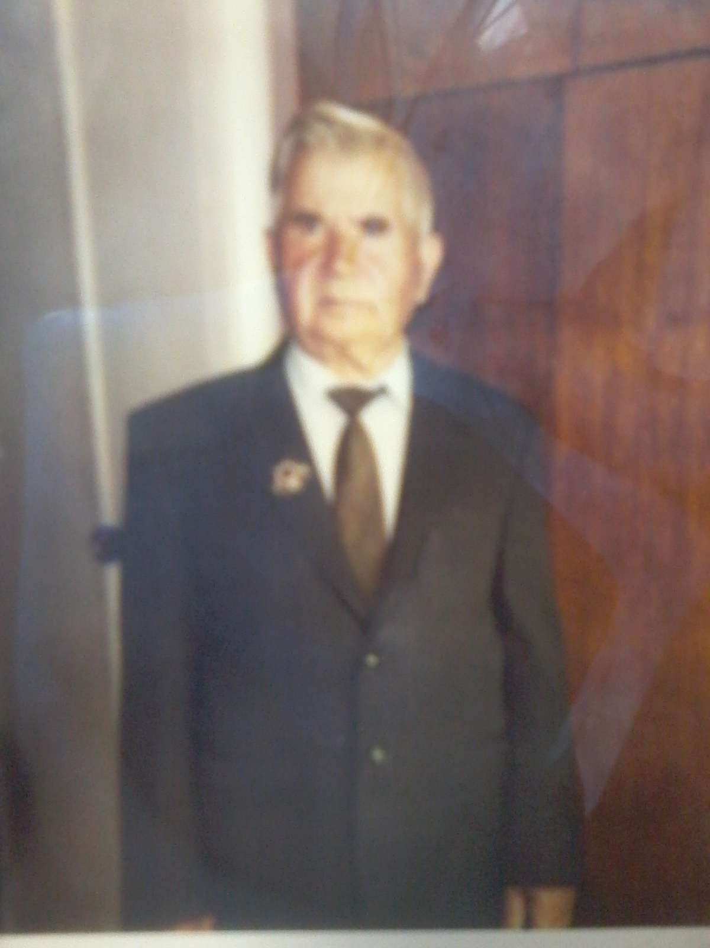
Кузнецов Сергей Александрович
Ветеран Великой Отечественной войны, блокадник
Родился в 1924 году в Лаишевском районе в деревне Тетеево. Учился в деревне Картошиха. Любимыми предметами в школе были история и физика. По профессии электрик высшего разряда. Работал на заводе КМПО. Сергей Александрович имеет двух братьев и сестру. В 1942 году меня призвали в армию на укрепление районов в Сталинград. На тот момент мне было 18 лет. Воевал на Украине. Был кантужен. После войны учился в КМПО на вечернем. Работал в цехе энергетиком. У Сергея Александровича трое детей, пятеро внуков и три правнучки.

